ThermoChain
Controle Térmico Ponta a Ponta

SÃO PAULO TECH SCHOOL
Thiago Alexandre Emidio
Leonardo Werner Silva
Guilherme Barbosa de Albuquerque Matheus Jacob Duarte
Carlos Eduardo de Arruda Chaves
Enzo Martins Quinalha (1CCO A)

SUMÁRIO

CONTEXTO 3
OBJETIVO 4
JUSTIFICATIVA 5
ESCOPO 6
Resultado Esperado 6
Requisitos do Projeto 6
Limites e Exclusões 7
Macro Cronograma 7
Riscos e Restrições 8
Partes Interessadas (Stakeholders) 8
PREMISSAS / RESTRIÇÕES 8
Premissas 8
Restrições 9
METODOLOGIA 9
Planilha BackLog 10
Trello 11
Jira — Central de Suporte 11
REFERÊNCIAS BIBLIOGRÁFICAS 12

CONTEXTO
O problema central é a falta de monitoramento contínuo de temperatura e a ausência de garantia de qualidade durante o armazenamento e transporte de vacinas contra febre amarela, algo especialmente crítico na cadeia de frio do Programa Nacional de Imunizações (PNI), que necessita da manutenção constante da temperatura correta (geralmente 2 °C a 8 °C) desde a saída da indústria até o ponto de aplicação. A exposição destas vacinas fora da faixa ideal pode causar perda permanente de potência de imunobiológicos, como ocorre com vacinas contendo substância que ajuda na ação (como alumínio) expostas a temperaturas abaixo de 2 °C, um risco que normas técnicas brasileiras destacam como fundamental de evitar.

Esse desafio já se manifesta na prática: De acordo com a PNI, verificou a perda de vacinas contra a febre amarela no Brasil devido a falhas na refrigeração (cadeia de frio) é uma preocupação constante, especialmente considerando que vacinas liofilizadas, como a da febre amarela, são sensíveis a variações de temperatura, 41,4% das doses envolvidas nessas ocorrências acabam sendo perdidas. Os impactos atingem toda a cadeia: indiretamente, hospitais, pacientes e distribuidores enfrentam riscos de perda de eficácia e retrabalho logístico; diretamente, as indústrias farmacêuticas, responsáveis pela integridade dos imunizantes, são os principais afetados e potenciais clientes da solução, pois precisam atestar qualidade e rastreabilidade completa de seus produtos até o destino.

Além dos riscos sanitários, há também um impacto econômico significativo. Considerando que o custo médio de aquisição de uma dose de vacina contra a febre amarela pelo setor público gira em torno de R$ 4,00 a R$ 10,00, a perda de grandes quantidades pode gerar prejuízos expressivos. Em situações pontuais, como a perda de 10.000 doses, o prejuízo pode variar entre R$ 40.000 e R$ 100.000.

Em uma escala mais ampla, como em campanhas nacionais que envolvem milhões de doses, o impacto financeiro torna-se ainda mais relevante, podendo resultar em prejuízos anuais estimados entre R$ 8 milhões e R$ 20 milhões, considerando o custo médio por dose.

No setor privado, onde o valor por dose pode ultrapassar R$ 150,00, os prejuízos são ainda mais elevados, afetando clínicas e distribuidores. Em uma análise em âmbito nacional, considerando a perda de vacinas decorrente de falhas na cadeia de frio, estima-se que o prejuízo anual nesse setor possa ultrapassar R$ 50 milhões, podendo atingir valores na ordem de centenas de milhões de reais, a depender da escala de distribuição e das perdas registradas.

Dessa forma, a falha na cadeia de frio não apenas compromete a eficácia das vacinas, mas também representa um impacto financeiro relevante tanto para instituições públicas quanto privadas.

A tendência é que o problema se intensifique nos próximos anos, impulsionado pela maior complexidade logística no transporte de vacinas contra a febre amarela, que, mesmo sendo liofilizadas, apresentam sensibilidade a variações de temperatura fora da faixa recomendada. Além disso, cresce a necessidade de maior rastreabilidade digital em toda a cadeia de distribuição desses imunobiológicos. A Rede de Frio do Ministério da Saúde, responsável por organizar o armazenamento e transporte das vacinas no Brasil, depende de infraestrutura e tecnologias adequadas para garantir a manutenção dessas condições. No entanto, as lacunas no monitoramento contínuo de temperatura e no registro de dados ainda evidenciam dificuldades na implementação plena desses sistemas em diversas localidades.

OBJETIVO
O objetivo deste projeto é desenvolver e implementar um sistema inteligente de monitoramento térmico contínuo com rastreabilidade ponta a ponta para vacinas ao longo de toda a cadeia de frio, desde a saída da indústria até o destino de armazenamento e aplicação. Busca-se, por meio da integração de sensores térmicos avançados e de uma plataforma digital de coleta e análise de dados em tempo real, reduzir significativamente as perdas de produtos biológicos sensíveis causadas por variações inadequadas de temperatura, ao mesmo tempo em que se fortalece a conformidade regulatória e a capacidade de auditoria das indústrias farmacêuticas contratantes.

Espera-se que, ao término do projeto, a solução desenvolvida permita:

- Gerar dados confiáveis de temperatura e condições ambientais, ao longo de toda a cadeia logística, com capacidade de evidenciar desvios e alertar preventivamente para variações capazes de comprometer a integridade dos imunobiológicos.
- Fortalecer a posição competitiva das indústrias farmacêuticas, fornecendo relatórios e métricas de desempenho que atendam rigorosamente às exigências da Agência Nacional de Vigilância Sanitária (ANVISA) e de outras agências reguladoras internacionais, reduzindo o risco de penalidades e reforçando a credibilidade técnica perante compradores públicos e privados. Além de fornecer certificados às empresas que cumprirem rigorosamente as nossas regras, trazendo confiança no mercado para a nossa empresa contratante.
- Proporcionar maior confiabilidade às instituições de saúde e ao mercado, por meio de evidências documentais que comprovem as condições de conservação das vacinas, reduzindo impactos reputacionais decorrentes de falhas logísticas ou de qualidade percebida.
- Impactar positivamente indicadores de saúde pública, ao facilitar a conservação efetiva de imunobiológicos críticos, o que contribui para maior cobertura vacinal e menor descarte de doses por deterioração inadequada.

JUSTIFICATIVA
A implementação deste projeto é estratégica para mitigar riscos operacionais, financeiros e reputacionais associados à cadeia de frio de imunobiológicos. Vacinas contra febre amarela são produtos biológicos de alta sensibilidade térmica e elevado valor agregado, cuja eficácia depende do controle rigoroso e ininterrupto de temperatura desde a fabricação até o ponto de aplicação. Qualquer desvio térmico pode comprometer a integridade do produto, gerar perdas irreversíveis e impactar diretamente a credibilidade da indústria produtora.

Embora parte dos desvios ocorra durante transporte ou armazenamento sob responsabilidade de terceiros, a responsabilidade técnica e a percepção de falha recaem predominantemente sobre o fabricante. Em um ambiente regulatório rigoroso e competitivo, a ausência de rastreabilidade completa e de evidências documentais de controle térmico contínuo pode resultar em questionamentos por órgãos reguladores, fragilidade em auditorias, desvantagem em processos licitatórios e perda de confiança por parte de clientes institucionais.

Nesse cenário, a adoção de um sistema de monitoramento térmico contínuo com rastreabilidade ponta a ponta posiciona-se como medida preventiva e estratégica. A solução proposta permite reduzir perdas, fortalecer a conformidade regulatória, ampliar a transparência operacional e garantir capacidade de resposta rápida diante de desvios. Além disso, promove maior previsibilidade logística e eficiência operacional, convertendo o controle térmico em diferencial competitivo sustentável.

Dessa forma, o projeto transcende a inovação tecnológica, configurando-se como instrumento de proteção de receita, preservação de reputação institucional e consolidação da posição estratégica da empresa no mercado farmacêutico.

ESCOPO
O projeto consiste no desenvolvimento de um sistema tecnológico de monitoramento de temperatura para armazenamento e transporte de vacinas contra febre amarela. Utilizaremos sensores térmicos integrados a uma plataforma digital capaz de registrar dados em tempo real, emitir alertas em caso de variações fora da faixa recomendada e garantir rastreabilidade completa da cadeia fria, desde a indústria farmacêutica até o ponto de distribuição.

Resultado Esperado

Garantir a qualidade das vacinas contra febre amarela para o paciente final, garantir o controle térmico de ponta a ponta, disponibilizar dados confiáveis em uma plataforma digital, emitir alertas em casos de variações extremas e constantes e fortalecer a credibilidade das indústrias farmacêuticas.

Requisitos do Projeto

- Disponibilização de dados confiáveis: Desenvolver um dashboard para visualização de dados em tempo real, histórico de dados, alertas gerados e gráficos sobre os dados.
- Fortalecimento da credibilidade dos contratantes: Demonstrar credibilidade em contraste ao mercado, ao garantir o controle térmico de ponta a ponta, por meio de utilização do projeto.
- Captação de novos clientes: Desenvolver um site institucional atrativo para o público-alvo do projeto, esclarecendo nossas propostas e ideias.

Limites e Exclusões

Incluído:
- Site institucional com fácil acesso e visibilidade
- Dashboards interativas com fácil visualização dos dados coletados
- Adaptação do contratante conforme as normas da nossa empresa
- Suporte online em casos de emergência
- Garantia de funcionamento da infraestrutura durante o contrato

Excluídos:
- Aplicativos móveis
- Adaptação de infraestrutura de terceiros
- Garantia de qualidade em empresas que não adotarem nossos padrões

Macro Cronograma

Etapa | Duração Estimada
Levantamento de requisitos | 10 dias
Desenvolvimento do Projeto | 35 dias
Teste e Homologação | 15 dias
Implantação | 5 dias
Acompanhamento pós-implantação | 5 dias

Riscos e Restrições

Riscos:
- Caso não siga o protocolo de funcionamento de acordo com a ThermoChain, há um alto risco de vacinas contra febre amarela chegarem alteradas caso haja alteração na temperatura, não nos responsabilizaremos.
- Poderá ocorrer falha física em hardware, sendo necessário reparo.
- Instabilidade da conexão de hospedagem, sendo necessário chamar suporte online para ser resolvido.

Restrições:
- Projeto de uso restrito, deve ser usado apenas pelo cargo estabelecido e responsável pelo contrato.
- Implantação deve ocorrer em ambiente controlado.

Partes Interessadas (Stakeholders)
Parte Interessada | Papel no Projeto | Responsabilidade Principal
Gestor de Projeto | Liderança | Planejamento, acompanhamento e entregas
Analista de dados | Análise e suporte técnico | Tratamento dos dados coletados, geração de relatórios e análise de desempenho térmico
Analista de sistemas | Execução técnica | Desenvolvimento, testes e implantação
Implantação | Desenvolvimento técnico | Programação da plataforma, integração dos sensores e implementação do sistema

PREMISSAS / RESTRIÇÕES

Premissas

1. O cliente deverá disponibilizar infraestrutura, exemplos:
- Armazém com câmara fria
- Lotes de vacinas prontos para receberem os sensores de temperatura
- Transporte com possível preparo para receber nossas tecnologias
- O sistema terá acesso à internet
- O ambiente de armazenamento não pode sofrer variações térmicas inesperadas
- O sensor de temperatura utilizado será confiável e calibrado
- Haverá energia elétrica para funcionamento do sistema
- A equipe de gestão deve ser disponibilizada pela empresa contratante para treinamento

Restrições

- Orçamento limitado para desenvolvimento do protótipo, infraestrutura e hospedagem.
- Prazo definido para entrega e validação do sistema.
- Processo de validação e conformidade regulatória exigido pela ANVISA (Boas Práticas de Distribuição e Armazenagem – RDC 430/2020).
- Tempo prolongado para qualificação e homologação de sistemas utilizados na cadeia de frio.
- Necessidade de integração com ERPs já utilizados pela indústria farmacêutica (ex.: SAP, Oracle).
- Alto nível de exigência técnica e auditorias para aprovação de novos fornecedores.

METODOLOGIA

A metodologia adotada para o desenvolvimento do projeto foi o Kanban, uma abordagem ágil que tem como principal objetivo organizar e gerenciar tarefas de forma visual e eficiente.

O Kanban baseia-se na utilização de um quadro dividido em colunas que representam as etapas do fluxo de trabalho, como "A Fazer", "Em Andamento" e "Concluído". Cada atividade do projeto é representada por um cartão, que é movimentado entre essas colunas conforme o progresso das tarefas, permitindo uma visão clara e objetiva do andamento do projeto.

No contexto do desenvolvimento do sistema ThermoChain, a aplicação da metodologia Kanban foi fundamental para garantir a organização e o controle das atividades. Por meio dessa abordagem, foi possível dividir o projeto em etapas menores, facilitando o planejamento e a execução das tarefas relacionadas ao desenvolvimento do sistema, como a criação da interface, implementação da lógica de programação, integração com banco de dados e testes.

Além disso, o uso do Kanban contribuiu para a melhoria da comunicação entre os integrantes da equipe, permitindo uma distribuição mais eficiente das responsabilidades e evitando sobrecarga de tarefas. A visualização constante do progresso também auxiliou na identificação de possíveis atrasos ou dificuldades, possibilitando ajustes rápidos no planejamento.

Dessa forma, a utilização da metodologia Kanban no projeto ThermoChain proporcionou maior organização, produtividade e controle no desenvolvimento, contribuindo diretamente para a eficiência e qualidade do sistema final.

Planilha BackLog

A planilha de backlog foi utilizada para organizar todas as atividades, prioridades, pontos e responsáveis de cada tarefa ao longo do projeto, seguindo os princípios da metodologia Kanban.

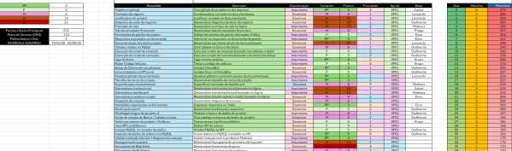

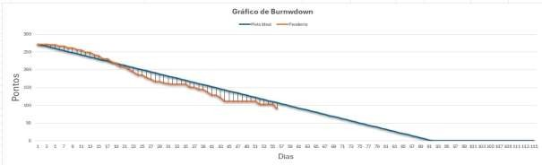

Figura: Planilha de Backlog do projeto ThermoChain e Gráfico de Burwndown

Trello

O Trello foi utilizado como ferramenta principal de gerenciamento visual do projeto, organizando as tarefas nas colunas do quadro Kanban: Requisitos, Entregáveis, A Fazer, Em Andamento, Concluído, Ata da Reunião e Regras de Criação.

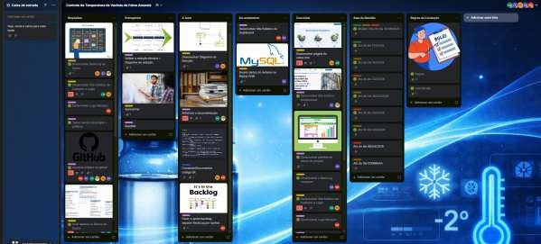
Figura: Quadro Kanban do projeto ThermoChain no Trello

Jira — Central de Suporte

O Jira Service Management foi utilizado como central de atendimento e suporte do projeto ThermoChain. A plataforma organiza as filas de solicitações recebidas pelos diferentes canais, permitindo triagem, atribuição e acompanhamento dos tickets de suporte em tempo real.

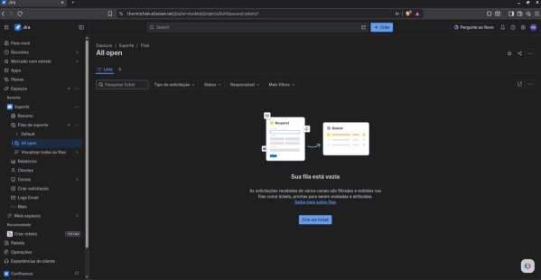
Figura: Painel de suporte ThermoChain no Jira Service Management

REFERÊNCIAS BIBLIOGRÁFICAS

- https://www.gov.br/saude/pt-br/vacinacao/publicacoes/manual_redefrio.pdf/view
- https://www.paho.org/en/immunization/cold-chain
- https://www.technet-21.org/en/resources/guidance/cold-chain-and-logisticsmanagement-guide
- https://www.who.int/teams/immunization-vaccines-and-biologicals/essentialprogramme-on-immunization/supply-chain/controlled-temperature-chain-(ctc)
- https://www.scielo.br/j/cadsc/a/djYdcmrVJbszKrsS3g38srv/?format=pdf&lang=pt

